**Manejo de pines eficientes de Arduino**

En Arduino tenemos la limitante de contar con una humilde cantidad de entradas y salidas digitales, así como también de sus entradas analógicas y sus salidas con PWM, si bien es cierto que otros modelos como el Arduino mega basado en una ATMEGA2560 cuenta con 4 veces mas de estos pines de lo que es común en muchos casos usar este Arduino para un fin tan simple como usar una matriz grande no tiene sentido, por ello recurrimos al manejo de diversos integrados para esta labor así dejamos de ser solo programadores y nos metemos mas a fondo en el mundo de la electrónica verdadera para nuestra felicidad y tristeza.

¿Qué opciones tenemos?

Existe infinidad de modelos con los cuales podemos trabajar para diversas tareas, pero en un nivel general y básico en esta parte hablaremos de los mas usados y simples lo cual ayuda dado que muchos programadores de alto nivel hacen bibliotecas con poderosas herramientas para trabajar con ellos.

Las enlistare en orden de mis favoritas personales:

* PCF8574
* 74HC595
* MAX7219
* CD4017

¿Qué nos ofrece cada uno?

**PCF8574 el ampliador de pines**

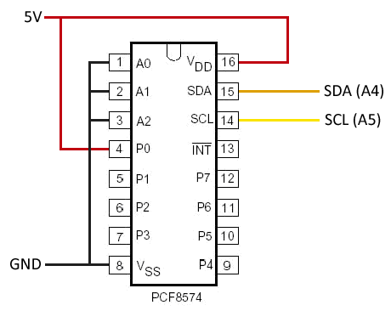Este integrado es de los más útiles de mis favoritos por todo lo que se puede hacer con el y su manejo, existiendo versiones similares, este es el precursor originalmente creado por philips nos permite agrandar la cantidad de salidas y entradas que podemos tener en nuestro Arduino atreves del bus de comunicaciones I2C lo cual lo hace extremadamente versátil dado que solo necesita dos cables de comunicación

Su uso más común y que seguro nunca lo notaron es en el de las pantallas LCD para evitar que tener que malgastar tantos pines del Arduino al pedo

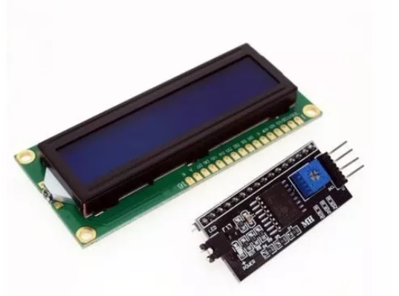 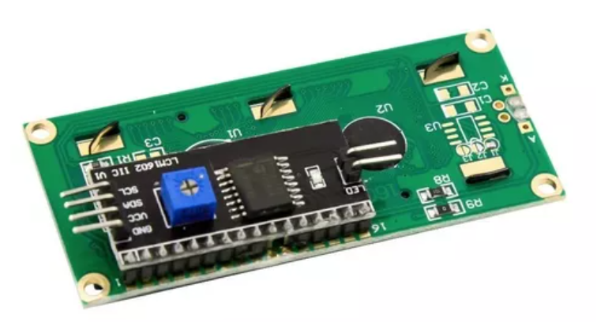

Otro uso también y el mas útil es en el de manejo de matrices de botones como una botonera de teclado

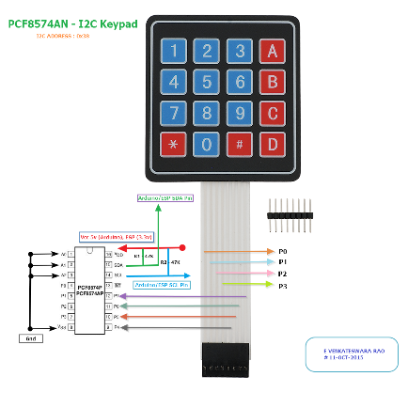

Todo eso se debe a que el PCF se puede configurar por código para que sus patillas funcionen como salida como entrada en vez de solo como salida a diferencia de los otros integrados, es como el terreneitor de los integrados, es por eso que se puede usar en la matriz dado que 4 patillas funcionan como entrada, y las otras 4 como salida

**74HC595 la humildad hecha integrado**

Este integrado de lo mas simple con 3 pines digitales y una lógica muy simple puede manejar cuantas salidas de tu imaginación y hacer una conversión serie paralelo de lo mas elegante, es en palabras redundantes en registro de desplazamiento con un poco de esteroides.

Su lógica de manejo es la siguiente: tenemos 3 pines, 1 de dato, 1 de clock y 1 ultimo de latch los cuales harán el trabajo de manejar lo que tú quieras, en verdad tiene más pero eso es para poder conectar más usando los mismos pines o para resetear el registro de desplazamiento.

(Es importante meterle onda a este integrado ya que siembra las bases de conocimiento para poder entender como funciona todo este mudillo en general)

Si vemos la hoja de datos veremos este diagrama de funcionamiento, normalmente no nos metemos en la teoría, pero en este caso creo que es importante dado que no es complicada y nos es muy útil.

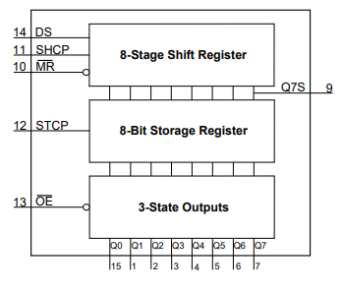

Vayamos por partes, primero el registro de desplazamiento:

Cuando pensamos en un registro de desplazamiento (en este caso serie paralelo) se nos viene a la mente estos pesados diagramas

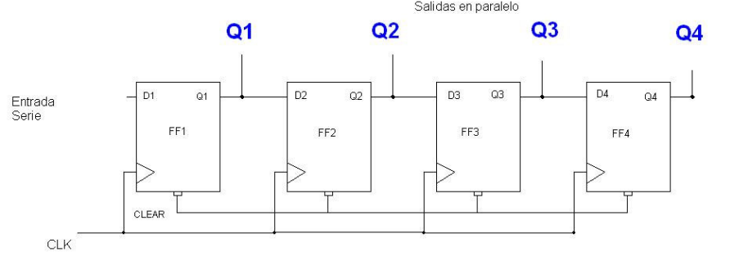

Pero es mas simple de lo que parece, es un circuito que los valores de sus salidas dependen de sus entradas y de los valores anteriores los cuales se manejan de forma sincrónica normalmente, este es el llamado clock el cual marca el paso al que trabaja los datos, es como el tambor que marca cuando un soldado debe marchar, en este caso según los pulsos de este reloj no indicara cuando debe el pulso marcar tomado del dato, por cada clock el pulso sera tomado por la primera salida, y desplazado a la siguiente por el segundo clock y así sucesivamente, si el dato se mantiene positivo tomara el clock lo llevara a cada salida

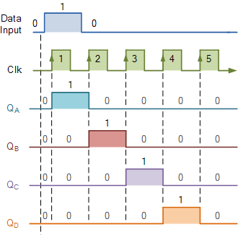 

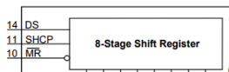En nuestro caso DS son los datos seria que le llega, SHCP es el clock del registro serie y MR nos es el reseteo el cual se activa con